**Nome: Lucas Sepriano**

**IDE SharpDevelop**

**Linguages Suportadas:**

* **C#, Boo, HTML, ASP, VBScript e VB.NET; Em versões mais recentes foi adicionado suporte às linguagens Python e Ruby.**

**O SharpDevelop (ou #Develop) é um ambiente de desenvolvimento de código aberto para linguagens .NET.**

**Ele é geralmente usado como uma alternativa para o Microsoft Visual Studio .NET.**

**Essa ferramenta possui características interessantes, como ter um IDE leve, autocomplete e chaves inteligentes.**

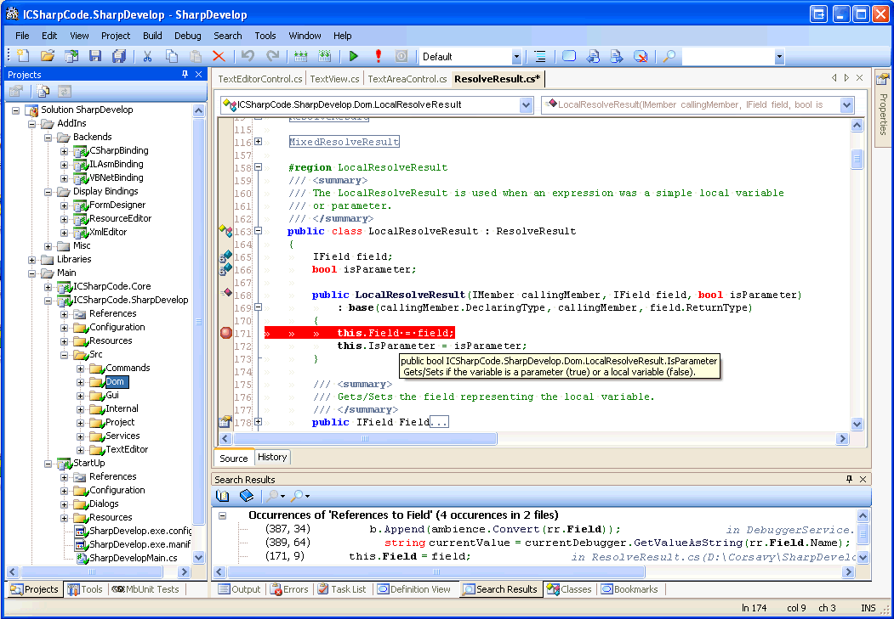

**https://upload.wikimedia.org/wikipedia/commons/b/b6/SharpDevelop.png**

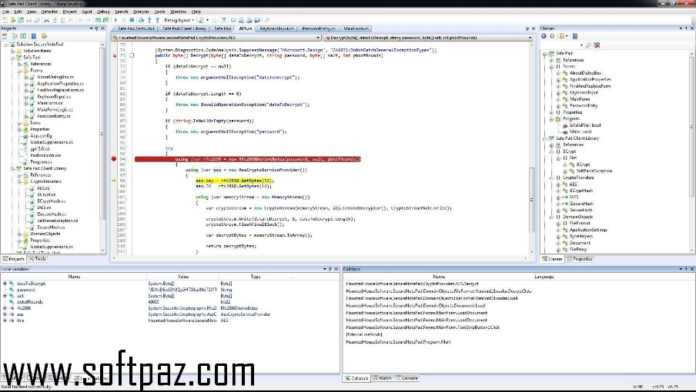

<https://i.pinimg.com/originals/f2/d9/71/f2d971d3cf2610a351ec531930b0583e.jpg>

Comparativos:

* **SharpDevelop**:

- Possui Compilador para suas linguagens, conexão JVM, executar seus códigos e realce de sintaxe.

- autocomplete e chaves inteligentes.

- suporta ou converte diferentes extensões de arquivo.

- permite manipular alguns tipos de arquivos do nosso banco de dados

* **Sublime**:

- edição e criação de textos.

- Múltiplas seleções e diversos comandos.